Lab 1 Frontend : CSS 01

CSS Selectors

## การประเมินผล

* คะแนนอยู่ใน Quiz

กรณีส่งงานไม่ตรงเวลา

|  |  |
| --- | --- |
| **ช้ากว่าเวลาที่กำหนด (นาที)** | **คะแนน** |
| <=15 | -1 |
| >15 แต่ไม่เกิน 30 | -2 |
| >30 แต่ไม่เกิน 45 | -3 |
| >45 | -5 |

## วัตถุประสงค์เชิงพฤติกรรม

เพื่อให้ผู้เรียนสามารถ

1. เชื่อมโยงไฟล์ CSS เข้ากับไฟล์ HTML ได้อย่างถูกต้อง
2. ใช้งาน Tag selectors ในการกำหนดรูปแบบต่าง ๆ ให้กับไฟล์ HTML ตามที่กำหนดได้อย่างถูกต้อง
3. ใช้งาน ID selectors ในการกำหนดรูปแบบต่าง ๆ ให้กับไฟล์ HTML ตามที่กำหนดได้อย่างถูกต้อง
4. ใช้งาน Class selectors ในการกำหนดรูปแบบต่าง ๆ ให้กับไฟล์ HTML ตามที่กำหนดได้อย่างถูกต้อง
5. ใช้งาน Combinator selectors ในการกำหนดรูปแบบต่างๆ ให้กับไฟล์ HTML ตามที่กำหนดได้อย่างถูกต้อง

## การทดลองที่ 1.1 Tag selectors, ID selectors, and Class selectors

### ขั้นตอนการทดลอง

1. สร้างโฟลเดอร์ไว้ที่ Desktop โดยตั้งชื่อเป็นรหัสนักศึกษาของคุณ จากนั้นสร้างโฟลเดอร์ชื่อ Lab01 ไว้ในโฟลเดอร์รหัสนักศึกษา
2. เปิดโปรแกรม Visual Studio Code แล้วเลือกที่เมนู File → New File
3. เลือกเมนู File → Save แล้วตั้งชื่อไฟล์เป็น “Exp1.1-01.html” โดยให้เก็บไว้ในโฟลเดอร์ Lab01
4. สร้าง Structure layer ตามหลักการออกแบบ Progressive Enhancement ได้แก่ ส่วนของ HTML โดยเขียน code ตามที่แสดงในรูปต่อไปนี้ [[คลิกที่นี่เพื่อดูรูป](https://drive.google.com/file/d/1dZDcpt7YJVMnwIo65ZVW9Vq54P8DZY2h/view?usp=sharing)] โดยสามารถ copy ข้อความต่างๆ ได้จาก[ไฟล์นี้](https://docs.google.com/document/d/12Chz_SpI7--G390Q7-1Q2HfYQiuE3bJ9OMcA_cU7YRg/edit?usp=sharing)
5. เปิด Google Chrome และทำการติดตั้ง Full Page Screen Capture จาก [Link นี้](https://chrome.google.com/webstore/detail/gofullpage-full-page-scre/fdpohaocaechififmbbbbbknoalclacl) เพื่อใช้สำหรับจับภาพผลลัพธ์
6. เปิดไฟล์ “Exp1.1-01.html” ด้วย Google Chrome จากนั้นจับภาพผลลัพธ์ด้วย Full Page Screen Capture และบันทึกเป็นไฟล์ชื่อ “result1.1-01.png”

บันทึกผลการทดลอง

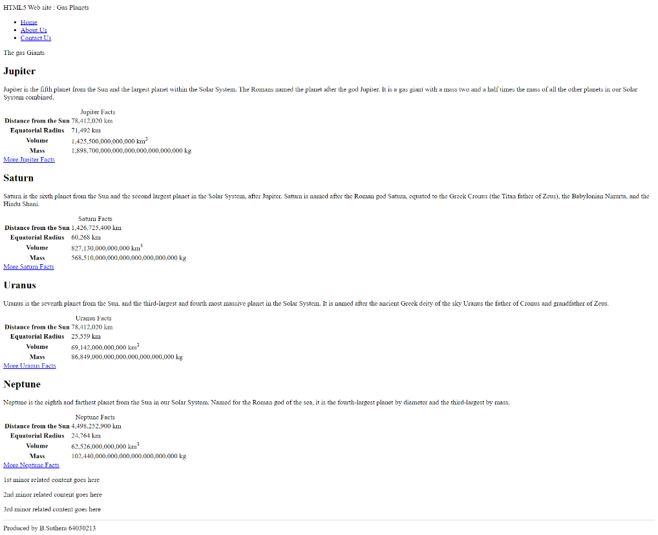ใส่รูปผลลัพธ์ “result1.1-01.png” ที่นี่

1. สร้างโฟลเดอร์ชื่อ “images” ไว้ในโฟลเดอร์ Lab01 (ที่สร้างในข้อ 1)
2. ดาวน์โหลดภาพ [[คลิกที่นี่เพื่อดาวน์โหลด](https://drive.google.com/open?id=1VIaTWqwjFuXJP_gwaMZK4Mk4FZPJnu60)] แล้วทำการบันทึกเก็บไว้ในโฟลเดอร์ images
3. สร้างโฟลเดอร์ชื่อ “css” ไว้ในโฟลเดอร์ Lab01
4. สร้าง Presentation layer ตามหลักการออกแบบ Progressive Enhancement
   1. ใน Visual Studio Code คลิกขวาที่โฟลเดอร์ css (ที่สร้างในข้อ 9) แล้วเลือกเมนู New File
   2. ตั้งชื่อไฟล์เป็น “main.css”
5. ทำการเชื่อมโยง Presentation layer คือ ไฟล์ main.css (ดูวิธีการจากเนื้อหาที่บรรยายในทฤษฎี) เข้ากับ Structure layer คือ ไฟล์ Exp1.1-01.html แล้วบันทึกเป็นไฟล์ “Exp1.1-02.html”
6. เขียน CSS code ตามที่กำหนดในแบบทดสอบประกอบการทดลองที่ 1 (เข้าถึงแบบทดสอบได้ที่นี่ <https://forms.gle/SiPD19vgieUtGPNi9> ) ลงในไฟล์ main.css พร้อมทั้งตอบคำถามในแบบทดสอบ

หมายเหตุ

* 1. ระหว่างทำแบบทดสอบให้เปิดไฟล์ “Exp1.1-02.html” ด้วย Google Chrome แล้วสังเกตผลลัพธ์ที่เกิดขึ้นเพื่อใช้ในการตอบคำถาม
  2. ให้ทำการทดลองตามลำดับข้อ

1. เมื่อทำแบบทดสอบสำหรับการทดลองที่ 1.1 เสร็จแล้ว ให้ทำการจับภาพผลลัพธ์ของหน้าเว็บเพจและบันทึกเป็นไฟล์ชื่อ “result1.1-02.png”

บันทึกผลการทดลอง

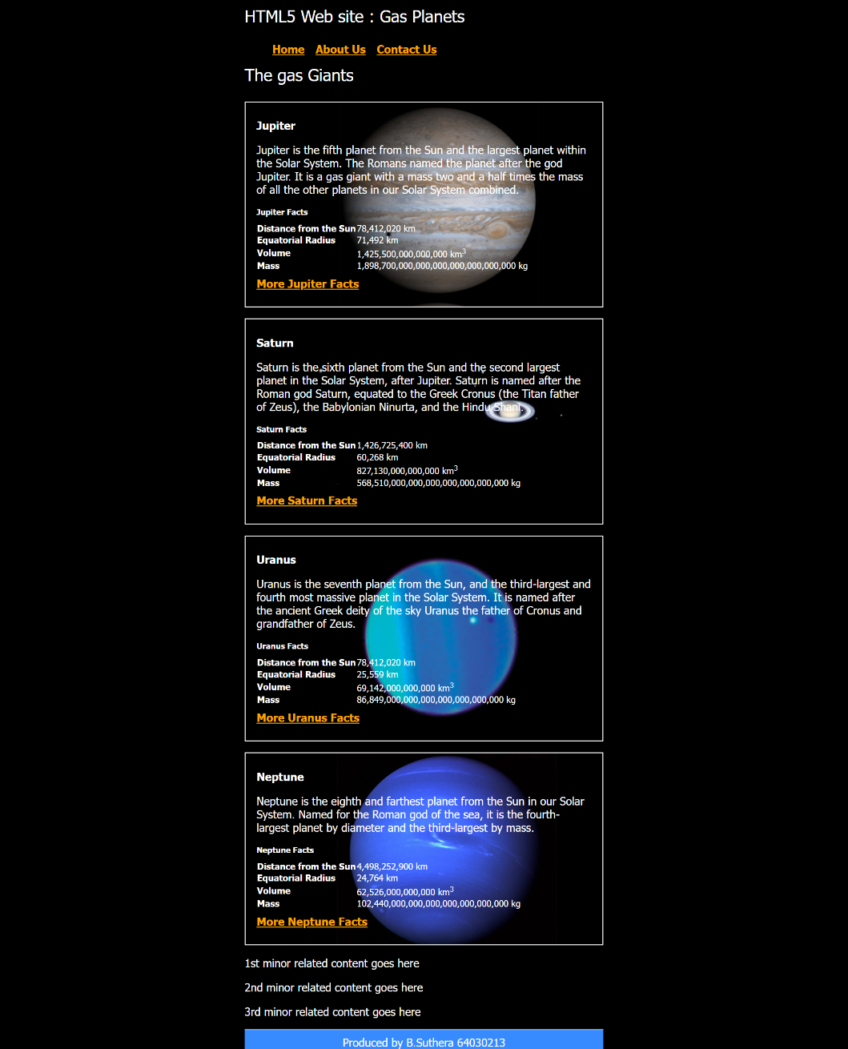ใส่รูปผลลัพธ์ “result1.1-02.png” ที่นี่

## การทดลองที่ 1.2 Combinator selectors

### ขั้นตอนการทดลอง

1. สร้าง Structure layer โดยบันทึกไฟล์ “Exp1.1-02.html” เป็นไฟล์ “Exp1.2.html”
2. เพิ่ม ID ให้กับทุก Tag <tbody> ตัวอย่างเช่น <tbody id=“tbody1”>, <tbody id=“tbody2”> เป็นต้น
3. สร้าง Presentation layer โดยการสร้างไฟล์ใหม่ในโฟลเดอร์ css แล้วบันทึกเป็นไฟล์ “combinator.css”
4. ทำการเชื่อมโยง Presentation layer เข้ากับ Structure layer
5. ทำแบบทดสอบสำหรับการทดลองที่ 1.2 (เป็นแบบทดสอบต่อจากแบบทดสอบสำหรับการทดลองที่ 1.1)
6. เมื่อทำแบบทดสอบข้อ 17 เสร็จแล้ว ให้ทำการจับภาพ CSS codes ในส่วนที่เขียนเพื่อให้ได้ผลลัพธ์ตามที่โจทย์กำหนด และบันทึกเป็นไฟล์ชื่อ “css-code1.2.png”

บันทึกผลการทดลอง

ใส่รูปผลลัพธ์ “css-code1.2.png” ที่นี่

1. จับภาพผลลัพธ์ของหน้าเว็บเพจที่ได้จากแบบทดสอบข้อที่ 17 และบันทึกเป็นไฟล์ชื่อ “result1.2.png”

บันทึกผลการทดลอง

ใส่รูปผลลัพธ์ “result1.2.png” ที่นี่

# Revision

|  |  |
| --- | --- |
| **Version** | **Note** |
| 1.0 | First published Jan 2016 |
| 1.1 | Add an alternative way to open the HTML file with “Live Preview” in Brackets |
| 2.0 | 1. Translate to Thai language and Change editor to VS Code  2. Change the format to make it more suitable for sending the result in Google Doc  3. Create Quiz using Google Form  4. Add the step for students to fill in the result2.2.png |
| 3.0 | 1. Change to the first lab for this course  2. Add instruction for install “Full Page Screen Capture” |
| 3.1 | Move all medias in lab from Microsoft SharePoint to Google Drive, cause SharePoint has the expiration of shared files |